Итоговая комплексная работа
для 2 класса

Авторы составители:
Рязанцева Т.А. МОУ СОШ №6,
г.Благодарный;
Кириченко Е.В. , МОУ СОШ №1,
г. Благодарный;
Булгакова Т.И. , МОУ СОШ №2 ,
с.Александрия,
Благодарненский район;
Сердюкова М.А. МОУ СОШ №10,
с.Бурлацкое,
Благодарненский район;
Ряшенцева Т.И., МОУ СОШ №12,
с.Красные Ключи,
Благодарненский район;

Путешественник
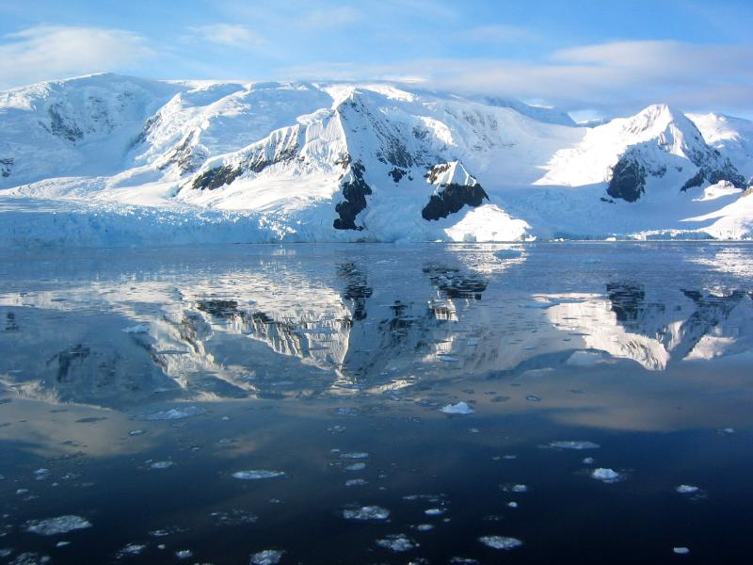
Я твердо решил в Арктику поехать, чтобы закалить свой характер. Все
7
11
14
17
20
24
28
35
44
51
59
63
71
76
81
84
89
93
96
100
104
107
116
125
135
136
140
говорят, бесхарактерный я: мама, учительница, даже Вовка. В Антарктиде двенадцать месяцев зима и совсем нет лета. Туда только самые смелые едут. Так Вовкин папа сказал. Вовкин папа там был два раза. Он с Вовкой по радио говорил. Спрашивал как живет Вовка, как учится. Я тоже по радио выступлю, чтобы мама не волновалась.
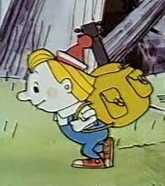
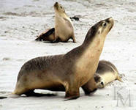
Утром я вынул все шесть книг из сумки, положил туда пятнадцать бутербродов, три лимона, один стакан, будильник и футбольный мяч. Наверняка морских львов там встречу. Они любят мяч на носу вертеть. Мяч не влезал в сумку. Пришлось выпустить воздух. Наша кошка прогуливалась с четырьмя котятами по комнате. Я их тоже сунул в сумку. Еле-еле все поместилось. Вот я уже на перроне. Я влез в вагон номер десять и сел на двенадцатое место.
Поезд отправился в путь.

1-й вариант
Фамилия, имя ______________________
Школа ___________ Класс ____________
ОСНОВНАЯ ЧАСТЬ
Постарайся выполнить все задания этой части.
Выполняй их по порядку.
Задание 1. А) Начни читать текст. По сигналу учителя поставь палочку после того слова, до которого дочитал. Дочитай текст до конца.
Б) Сколько частей в этом тексте? Запиши цифрой.

Ответ: ______

Задание 2. Найди третью часть в тексте и спиши ее.
________________________________________________________________________________
Проверь свою запись, если надо, исправь.

Задание 3. Найди в выписанном тобой предложении слова, обозначающие предмет (имя существительное), действие предмета (глагол). Надпиши над ними: сущ., гл..

Задание 4.
1. Найди и выпиши из текста названия:
А)материка__________________
Б)животных__________________
В) фрукта____________________
2. Подчеркни в выписанных словах буквы, обозначающие мягкие согласные звуки.

Задание 5.
Вова положил 15 бутербродов и 3 лимона.
- Запиши вопрос задачи, если она решается так:
15-3=…

Сосчитай и запиши ответ:_________________
- Во сколько раз Вовка положил в сумку меньше лимонов, чем бутербродов? Запиши выражение и вычисли его значение:______________________________

Задание 6. Отметь , у какого животного масса тела больше, чем у тюленя, но меньше, чем у белого медведя.
V

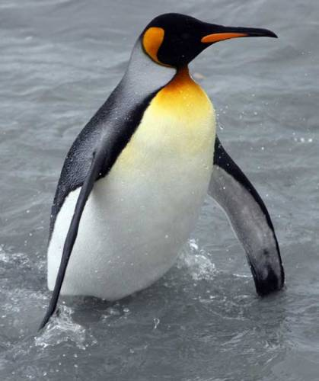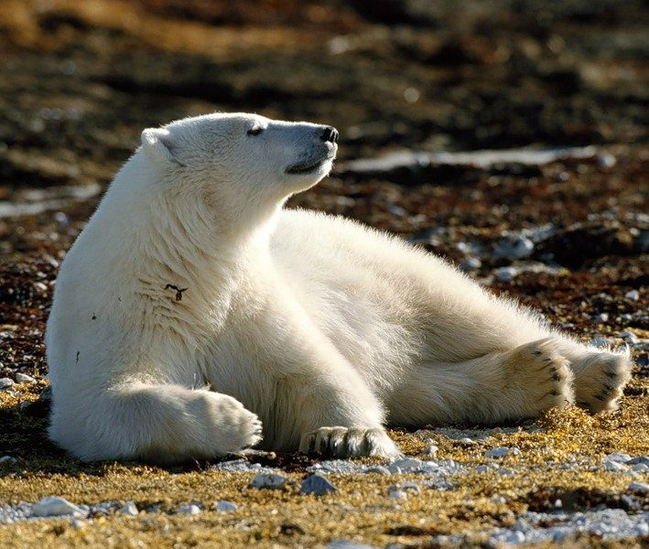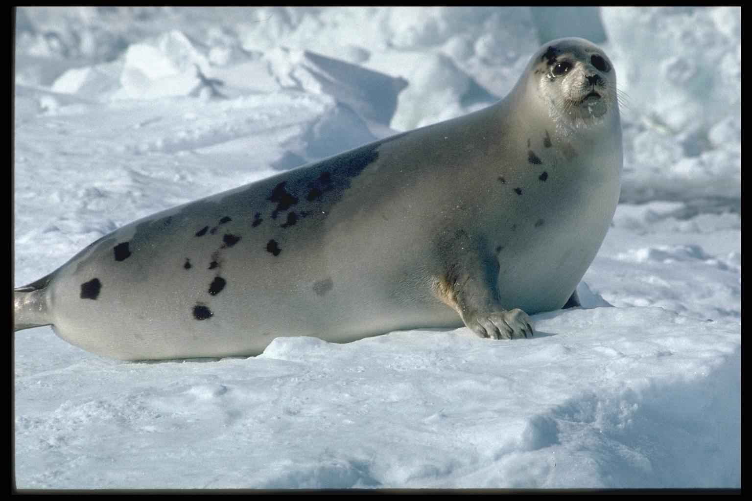
Вес Вес Вес Вес
40 кг 900 кг 400 кг 100 кг
ДОПОЛНИТЕЛЬНАЯ ЧАСТЬ
Задания 7-11 можно выполнять в любом порядке.
Постарайся выполнить не меньше трех заданий.
Задание 7.
Мальчик вынул из сумки книги, а положил предметы, которых было в два раза меньше. Запиши название этого предмета. Ответ поясни вычислениями.
___________________________________________________________________________________________________________________________________
Задание 8.
Заполни таблицу, используя данные текста.
Предмет | Количество предметов | Какой предмет положил Вова первым? Какая очерёдность остальных предметов?
Мяч
Бутерброды
Кошка и котята
Лимоны
Будильник
Стакан

Задание 9.
Арктика – загадочный уголок нашей планеты; необычайная красота: снежная пустыня, льды, дикие животные. Ледовые пустыни населены белыми медведями, северными оленями, тюленями, морскими львами. Материк Арктика таит в себе немало неизведанного.
Подумай и объясни почему данные животные проживают на континенте Арктика и не могут проживать на Африканском континенте.
________________________________________________________________________________________________________________________________________________________________________________________________________________________________________________________________________________________________________________________

Задание 10.
На какой континент ты хотел бы отправиться? Обоснуй свой ответ.
________________________________________________________________________________________________________________________________________________________________________________________________________
Задание 11.
Напиши, что означает слово «перрон». Укажи сколько в нем звуков и букв.
________________________________________________________________________________________________________________________________________________________________
Характеристика заданий итоговой комплексной работы и основные результаты их выполнения.

Часть работы | Номер задания | Учебный предмет, раздел/ тема | Проверяемые умения и учебный материал | Уровень сложности задания | Максимальный балл
Основная часть | По усмотрению учителя | Чтение, навыки чтения | Скорость чтения несплошного текста про себя или шёпотом
Основная часть | 1 | Чтение, осознанность чтения | Умение ориентироваться в структуре текста, выделять и кратко передавать основную мысль абзаца | Базовый | 1
Основная часть | 2 | Чтение, выборочное чтение | Умение находить в тексте прямой ответ на поставленный вопрос | Базовый | 1
Основная часть | 3 | Русский язык, правописание, морфология | Умение правильно, без ошибок, пропусков и искажения букв списывать предложение; первичное умение определять части речи – глагол и имя существительное | Базовый | 2
Основная часть | 4.1 | Окружающий мир, природный объекты | Умение приводить примеры из исходного текста к предложенной классификации. | Базовый | 1
Основная часть | 4.2 | Русский язык, фонетика | Умение выделять буквы мягких согласных звуков в простых случаях | Базовый | 1
Основная часть | 5.1 | Математика, числа и величины | Умение соотносить вопрос задачи и выражения для её решения, понимать смысл арифметических действий (вычитание) | Базовый | 1
Основная часть | 5.2 | Математика, числа и величины | Вычислительные навыки при выполнении действия деления | Базовый | 1
Основная часть | 6 | Математика, числа и величины | Умение находить величину, отвечающую заданному требованию (меньше чем…, но больше чем…) | Базовый | 1
Дополнительный уровень | 7 | Математика, числа и величины | Умение решать текстовую задачу с недостающими данными | Повышенный | 2
Дополнительный уровень | 8.1 | Чтение, математика, работа с данными | Умение работать с исходным текстом, используя необходимую информацию, записывать число с помощью цифр. | Повышенный | 1
Дополнительный уровень | 8.2 | математика, работа с данными | Первичное умение ранжировать числа | Повышенный | 1
Дополнительный уровень | 9 | Чтение, работа с информацией (интерпретация, аргументация) русский язык, развитие речи | Первичное умение интерпретировать и обобщать информацию, устанавливать связи, не высказанные в тексте напрямую; выбирать описывающее эти связи суждение из ряда предложенных. Умение пояснять выбранное суждение. | Повышенный | 2
Дополнительный уровень | 10 | Русский язык, развитие речи (высказывание). Окружающий мир, человек и природа | Первичное умение строить свободное высказывание на заданную тему | Повышенный | 2
Дополнительный уровень | 11 | Русский язык, лексика, фонетика | Умение объяснять значение слова, определять соотношение звуков и букв в слове. | Повышенный | 2

